|  |  |  |  |  |  |  |  |  |  |  |  |  |
| --- | --- | --- | --- | --- | --- | --- | --- | --- | --- | --- | --- | --- |
| |  | | --- | | **Продукты**(на 5 порций) | | Спагетти - 400 г | | Бекон - 200 г | | Яйца куриные - 4 шт. | | Сыр пармезан - 50 г | | Масло сливочное - 2 ст. ложки | | Масло оливковое - 1 ст. ложка | | Чеснок - 2 зубчика | | Вода - 2,3 л | | Соль - по вкусу | | Перец чёрный молотый - по вкусу | |  |

**Пошаговый фото рецепт** Паста карбонара (классический рецепт)

[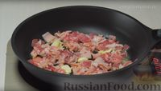](https://img1.russianfood.com/dycontent/images_upl/285/big_284703.jpg)

Нарезаем бекон кубиками. Два зубчика чеснока раздавливаем ножом.  
Разогреваем сковороду, растапливаем 1 ст. ложку сливочного масла и обжариваем бекон с чесноком. Жарим на слабом огне 10 минут, из бекона должен вытопиться жир, но бекон должен остаться мягким. После обжаривания чеснок удаляем.

[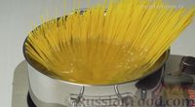](https://img1.russianfood.com/dycontent/images_upl/285/big_284685.jpg)

В кипящую воду (2,3 л) добавляем 1 ст. ложку соли, 1 ст. ложку оливкового масла и спагетти. Варим спагетти так, как указано на их упаковке, важно соблюдать указанное время варки, чтобы сварить спагетти правильно.

[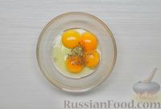](https://img1.russianfood.com/dycontent/images_upl/286/big_285493.jpg)

Отделяем 3 желтка от белков. Кладем в миску желтки и одно яйцо, солим и перчим (по 1 щепотке), хорошо взбиваем.

[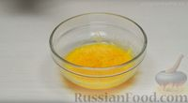](https://img1.russianfood.com/dycontent/images_upl/285/big_284737.jpg)

Добавляем 2 ст. ложки натертого сыра, перемешиваем.

[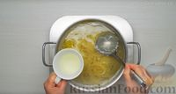](https://img1.russianfood.com/dycontent/images_upl/285/big_284738.jpg)

Готовые спагетти откидываем на дуршлаг, предварительно оставив 300 мл воды, в которой они варились.

[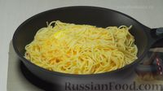](https://img1.russianfood.com/dycontent/images_upl/285/big_284789.jpg)

Выключаем огонь под сковородой с беконом, добавляем спагетти и 1 ст. ложку сливочного масла.  
Вливаем взбитые яйца с сыром, все тщательно перемешиваем.  
Постепенно добавляем 300 мл бульона (воды) от спагетти и постоянно перемешиваем, яйца не должны свернуться.

[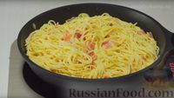](https://img1.russianfood.com/dycontent/images_upl/285/big_284739.jpg)

Чтобы соус немного загустел, под сковородой включаем слабый огонь и постоянно перемешиваем примерно 1 минуту, чтобы яйца не сварились. Если соус получится очень густой, можете добавить еще бульона.

[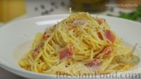](https://img1.russianfood.com/dycontent/images_upl/285/big_284740.jpg)

Выкладываем спагетти на тарелку, сверху посыпаем черным молотым перцем и тертым сыром. Паста карбонара готова.  
Приятного аппетита!